ПРАКТИЧЕСКАЯ РАБОТА № 8

МОРФОМЕТРИЧЕСКИЕ ХАРАКТЕРИСТИКИ ЛАНДШАФТОВ БЕЛАРУСИ

Картометрия и морфометрия — графоаналитические приемы, предназначенные для измерения и исчисления по картам различных количественных величин. Они наиболее разработаны в теоретическом и практическом отношении, но на протяжении более чем двух столетий развивались главным образом применительно к топографическим картам. Лишь в последние десятилетия картометрические и морфометрические определения распространены на тематические карты, что привело к формированию особого направления — тематической картометрии и морфометрии, быстро завоевавших популярность в географии и смежных с нею науках. К настоящему времени предложено великое множество картометрических и морфометрических показателей, созданы десятки приборов и приспособлений для количественных определений по картам.
К задачам картометрии относятся измерения по картам плановых координат объектов, аппликат (высот, глубин, мощностей), длин и расстояний, площадей, объемов, горизонтальных и вертикальных углов и направлений. В интересы картометрии входит также оценка точности измерений с учетом масштаба и проекции карты.
Морфометрия изучает и разрабатывает способы количественной оценки по картам форм и структур объектов. К основным морфометрическим характеристикам принадлежат показатели формы, плотности, концентрации объектов, глубины и густоты расчленения. Для вычисления морфометрических показателей, как правило, используют картометрические величины. Иначе говоря, в основе всех морфометрических показателей лежат картометрические определения.
Многообразие картометрических и морфометрических характеристик связано с тем, что они применяются практически во всех науках о Земле. Их можно определять для объектов, локализованных в пунктах, на линиях, они подсчитываются для различного рода сетей (например, для гидросети, дорожной сети), плоских или кривых поверхностей и трехмерных тел. Пункты, линии, сети — это дискретные объекты, для них имеют значение такие морфометрические показатели, как плотность, густота, концентрация, соседство одних объектов с другими. Поверхности и тела – непрерывные объекты, для них могут быть определены площади и объемы (для трехмерных тел), подсчитаны показатели вертикального и горизонтального расчленения.
Специфическое по задачам и методам направление – морфометрия ландшафтов, или ландшафтометрия. Она занимается количественным изучением ландшафтной структуры местности. Известно, что основной способ изображения на ландшафтных картах — качественный фон. Он ограничивает возможности картометрирования лишь измерениями площадей и оценкой форм ландшафтных ареалов. На основе этих двух показателей в ландшафтометрии разработана целая система оригинальных морфометрических характеристик ландшафтной структуры, таких, как однородность, дифференциация, раздробленность ландшафтов, их взаимное соседство, близость и даже «ландшафтная организованность» территории.

Целью практической работы является изучение морфометрических особенностей ландшафтов Беларуси, выявление различий в морфометрических характеристиках ландшафтов различных родов.

Работа выполняется с помощью ГИС MapInfo на основе электронной ландшафтной карты Беларуси (файл Ландшафты_Белоруссии.tab). Необходимые характеристики ландшафтов определяются с помощью запросов к базам данных с использованием языка SQL (команда Запрос > SQL-запрос).

SQL-ЗАПРОСЫ

SQL – инструмент, используя который можно делать различные запросы к таблицам MapInfo, выбирать и получать из всей базы только нужную нам информацию.
Стандартное определение SQL следующее:

SQL – язык программирования, применяемый для создания, модификации и управления данными в произвольной реляционной базе данных, управляемой соответствующей системой управления базами данных (СУБД).

Для понимания данного определения необходимо усвоить ряд теоретических вопросов, в частности определение и сущность таких понятий, как «данные», «база данных», «реляционная база данных», «система управления базами данных».
Базой данных (БД) называется организованная в соответствии с определенными правилами и поддерживаемая в памяти компьютера совокупность сведений об объектах, процессах, событиях или явлениях, относящихся к некоторой предметной области, теме или задаче. Она организована таким образом, чтобы обеспечить информационные потребности пользователей, а также удобное хранение этой совокупности данных, как в целом, так и любой ее части.
Реляционная база данных – один из типов баз данных, представляет собой множество взаимосвязанных таблиц, каждая из которых содержит информацию об объектах определенного вида. Каждая строка таблицы содержит данные об одном объекте (например, автомобиле, компьютере, клиенте), а столбцы таблицы содержат различные характеристики этих объектов – атрибуты (например, номер двигателя, марка процессора, телефоны фирм или клиентов).

Таким образом, реляционная модель ориентирована на организацию данных в виде двумерных таблиц. Каждая реляционная таблица представляет собой двумерный массив и обладает следующими свойствами:
- каждый элемент таблицы — один элемент данных
- все ячейки в столбце таблицы однородные, то есть все элементы в столбце имеют одинаковый тип (числовой, символьный и т. д.)
- каждый столбец имеет уникальное имя
- одинаковые строки в таблице отсутствуют
- порядок следования строк и столбцов может быть произвольным

Строки таблицы называются записями. Все записи таблицы имеют одинаковую структуру - они состоят из полей (элементов данных), в которых хранятся атрибуты объекта (рис. 1). Каждое поле записи содержит одну характеристику объекта и представляет собой заданный тип данных (например, текстовая строка, число, дата). Для идентификации записей используется первичный ключ. Первичным ключом называется набор полей таблицы, комбинация значений которых однозначно определяет каждую запись в таблице.
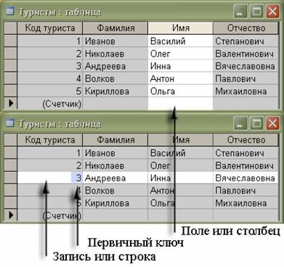
Рис. 1. Названия объектов в таблице
Для работы с данными используются системы управления базами данных (СУБД). Основные функции СУБД:
– определение данных (описание структуры баз данных);
– обработка данных;
– управление данными.
Любая СУБД позволяет выполнять следующие операции с данными:
– добавление записей в таблицы;
– удаление записей из таблицы;
– обновление значений некоторых полей в одной или нескольких записях в таблицах БД;
– поиск одной или нескольких записей, удовлетворяющих заданному условию.
Для выполнения этих операций применяется механизм запросов. Результатом выполнения запросов является либо отобранное по определенным критериям множество записей, либо изменения в таблицах. Запросы к базе формируются на специально созданном для этого языке, который так и называется «язык структурированных запросов» (SQL – Structured Query Language).
Система управления базами данных MapInfo Professional основана на стандартном SQL-языке.
SQL-запросы позволяют решать следующие задачи в MapInfo:
- создавать вычисляемые колонки – колонки, значения в которых вычисляются на основании значений в уже существующих колонках;
- обобщать данные таким образом, просматривать суммарные значения, а не данные по всей таблице;
- объединять две или более таблицы в одну новую таблицу;
- показывать только те колонки и строки, которые интересуют пользователя;
- выбирать объекты на основании их взаимного расположения в пространстве.
Общий порядок построения SQL-запроса в MapInfo:
1. Открыть таблицу с данными, на основе которых будет осуществляться запрос, если она еще не открыта. Эта таблица будет называться исходной таблицей. Если выполнить SQL-запрос к таблице Ландшафты Белоруссии, то таблица Ландшафты Белоруссии будет исходной таблицей.
2. Выбрать команду Запрос > SQL-запрос. Будет открыт диалог SQL-запрос. Заполнить окошки для определения запроса. Нажмите на кнопку OK, MapInfo выполнит запрос.
На основе данных исходной таблицы MapInfo Professional строит специальную временную таблицу, которая называется результирующей. Результирующая таблица состоит только из тех, строк и колонок, которые отвечают критериям выполненного SQL-запроса. Стандартное имя для результирующей таблицы - SELECTION (если имя таблицы не указано в окошке «И поместить в таблицу» в диалоге «SQL-запрос»).
3. Открыть окно Карты или Списка с результирующей таблицей, если хотите просмотреть результаты запроса. Если в диалоге «SQL-запрос» был установлен флажок «Результат в список», то окно Списка с результатами запроса откроется автоматически после выполнения запроса.
Если оставить стандартное название результирующей таблицы SELECTION, то временные таблицы в окнах списков будут называться по-другому: Query1, Query2 и так далее. Это происходит для того, чтобы зафиксировать результат запроса, так как таблица SELECTION постоянно меняется в зависимости от изменения условий выбора, а MapInfo Professional присваивает новым "снимкам" последовательные имена QueryN (где N – число от единицы).

Организация запросов в MapInfo

В Maplnfo реализованы две возможности построения запросов: команда Запрос > Выбрать и команда Запрос > SQL-запрос. Выбрать – одна из основных операций анализа информации в Maplnfo. Для активизации этой операции следует выполнить команду Запрос > Выбрать – на экране появится окно Выбрать:

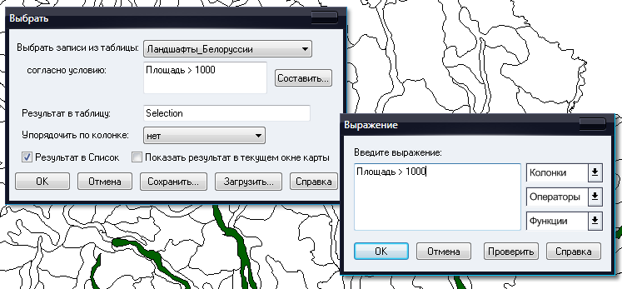

Пример 1: Необходимо выбрать все ландшафты, площадь которых более 1000 км².

Такой запрос позволяет выбрать из одной таблицы слоя, предвиденного на карте, записи и соответственно объекты, которые удовлетворяют условию, записанному в окошке Согласно условию. Для построения условия (логического выражения) можно вызвать Построитель выражения, нажав на кнопку Составить, Условие строится из названий колонок атрибутивной таблицы, операторов и функций. Результат операции Выбрать помечается на карте. Кроме того, Maplnfo создает временную таблицу, в кото- копируется атрибутивная информация всех выбранных объектов. Если в окошке Результат в таблицу оставить предлагаемый по умолчанию вариант Selection, то будет создана таблица с именем Query1Список, а при следующих запросах Query 2Список, Query3Список и т.д.
Для сохранения этой таблицы в файле следует выполнить команду Файл > Сохранить копию.

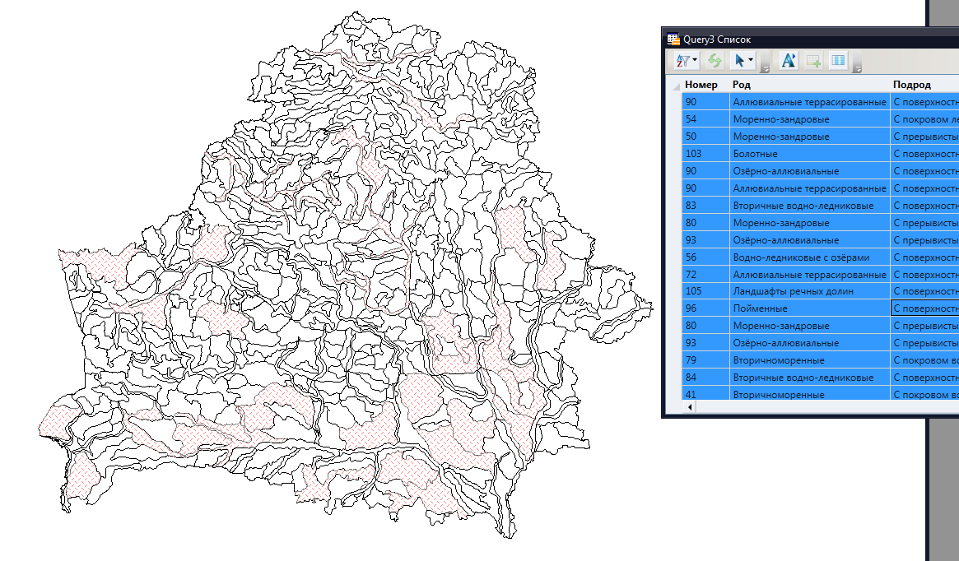

Результаты запроса, показанного в примере 1 – программа выделила на карте все ландшафты площадью более 1000 м и создала отдельный список Query, куда все эти ландшафты внесла. Если нам нужно сохранить эту информацию, то выбираем Файл > Сохранить копию и сохраняем этот список вместе с картой, на которой показаны результаты запроса под новым названием.

В выражениях могут использоваться следующие операторы:

Арифметические операторы |  | Операторы отношения |  | Логические операторы
+ | сложить | > | больше | AND | логическое «И»
– | вычесть | < | меньше | OR | логическое «ИЛИ»
* | умножить | >= | больше или равно | NOT | логическое отрицание
/ | разделить | >= | больше или равно
^ | возвести в степень | <= | меньше или равно
() | сгруппировать | 0 | не равно
Географические операторы
Contains (Содержит) |  | объект А содержит объект Б, если центроид Б лежит в границах А
Contains Entire (Полностью содержит) |  | объект А полностью содержит объект Б, если граница Б полностью лежит внутри границ А
Within (Внутри) |  | объект А лежит внутри объекта Б, если его центроид лежит в границах Б
Entirely Within (Полностью внутри) |  | объект А лежит полностью внутри объекта Б, если его граница полностью лежит внутри границ Б
Intersects (Пересекает) |  | объект А пересекается с объектом Б, если они имеют хотя бы одну общую точку

Географические (пространственные) операторы используются для выбора объектов на основании их взаимного расположения в пространстве. С пространственными операторами в Maplnfo используется специальное ключевое слово: «obj» или «object». Оно определяет, что Maplnfo должно вычислить значение на основании графических объектов, а не соответствующих им в таблице атрибутивных полей.
Имя оператора указывается между пространственными объектами; выбрать его можно в списке Операторы в диалоге SQL-запрос.

ПРИМЕР 2. Условий, по которым можно выбирать объекты, может быть несколько. Например, если нужно выбрать все ландшафты площадью от 500 до 1000 км, то это сложное условие можно разбить на два простых – ландшафты более 500 м и ландшафты менее 1000 м. Чтобы соблюдались оба условия, нужно применить оператор AND:

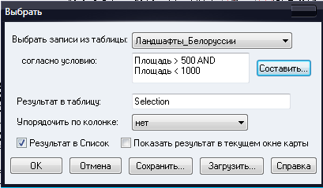

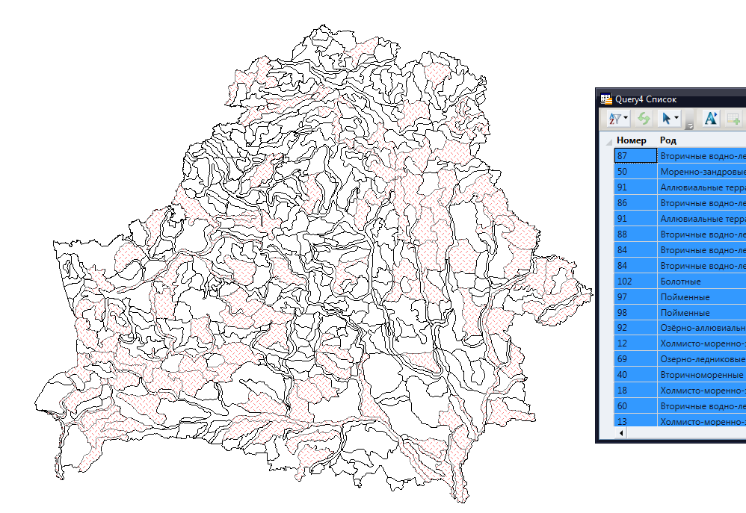

Результаты запроса, показанного в примере 2. Программа выделила и занесла в отдельный список Query те ландшафты, которые соответствуют сразу обоим заданным условиям – площадь более 500 и площадь менее 1000.

ПРИМЕР 3. Нужно выбрать все ландшафты из рода вторичноморенных, площадью менее 500 км. Опять используется оператор AND:

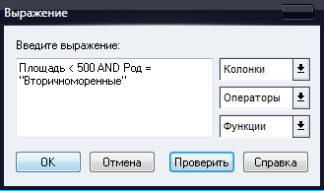

Обратите внимание: без кавычек пишутся названия колонок. Текстовые записи в ячейках таблица пишут в кавычках.

ПРИМЕР 4. Нужно выбрать все ландшафты площадью менее 500 км, кроме вторичноморенных ландшафтов. В этом случае, когда необходимо исключить какие-либо условия, используется оператор NOT:

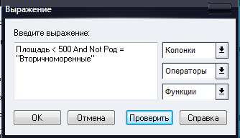

ПРИМЕР 5. Нужно выбрать все ландшафты которые либо относятся к роду моренно-зандровых, либо к виду плоских. В этом случае, когда для выбора объекта должны соблюдаться не все сразу, а хотя бы одно из перечисленных условий, применяется оператор OR:

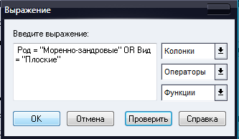

Кроме операторов, при написании выражений возможно применение функций, которые также принято делить на несколько классов: функции обобщения, картометрические (географические); даты и времени; строковые; математические.

Функции обобщения:

Функция | Описание
Avg(column) | Вычисляет среднее значение из значений в колонке column
Count(*) | Показывает количество записей в группе
Max(column) | наибольшая величина в колонке column из всех строк
Min(column) | наименьшая величина в колонке column из всех строк
Sum(column) | сумма значений из колонки по всем строкам
WtAvg(column, weight_column) | взвешенная средняя величина значений поля column из строк таблицы-источника; колонки с большим значением weight_column вносят больший вклад в результат, чем колонки с меньшим значением  weight_column
Proportion Avg(column) | среднее число, вычисленное с учетом перекрытия одних областей другими
Proportion Sum (column) | сумма, вычисленная с учетом взаимного перекрытия областей
Proportion WtAvg (column) | взвешенная средняя величина с учетом перекрытия областей

Как мы видим, функция Count не нуждается в указании на колонку, так как просто пересчитывает количество записей (строк) в Списке, а оно одинаково в любой колонке.
Функция вычисления взвешенной средней величины WtAvg использует значения из дополнительной колонки в качестве коэффициентов значений из основной колонки.

Географические функции:

Функция | Описание

Area(obj,str) | Возвращает площадь объекта. Параметр str задает единицы измерения, такие, как «mi» и «km»
CentroidX(obj) | Возвращает Х-координату центроида
CentroidY(obj) | Возвращает Y-координату центроида
Distance(num__x,num_y, num_x2, num_y2,str) | Возвращает расстояние между двумя точками, заданными координатами. Параметр str задает единицы измерения, такие, как «mi» и «km»
ObjectLen(obj,str) | Возвращает длину объекта. Параметр str задает единицы измерения, такие, как «mi» и «km». Только объекты типа «дуга, «линия» и «полилиния» имеют ненулевую длину
Perimeter(obj,str) | Возвращает периметр объекта. Параметр str задает единицы измерения, такие, как «mi» и «km». Только объекты типа «эллипс», «область» и «прямоугольник» имеют ненулевой периметр

Порядок использования окна команды Запрос > SQL-запрос:

Команда Запрос > SQL-запрос имеет значительно больший инструментарий , чем команда Запрос > Выбрать.

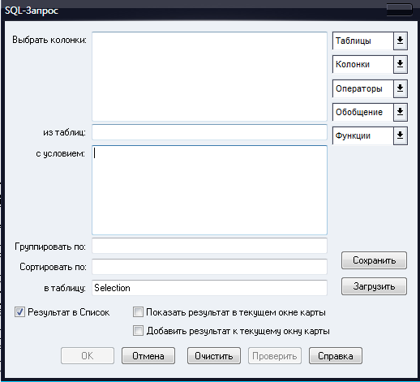

Пункт «Выбрать колонки» позволяет выбрать, какие именно колонки из всех, существующих в таблице нужно будет показывать по запросу (если нужны не все, а только некоторые колонки). Если в данном поле стоит *, то будут выбраны все колонки.
Пункт «Из таблиц» позволяет строить запросы с использованием различных таблиц, а не только одной таблицы (к примеру, определить какие объекты из одной таблицы лежат внутри определённых объектов из второй таблицы).
Пункт «С условием» позволяет создать параметры запроса.
Пункт «Группировать по» позволяет показать вычисленные значения (среднее, суммы и т.д.) не только в целом по всем записям таблицы, но также отдельно по каждого типа объектов какой-либо колонки. Например, среднюю площадь ландшафтов не только для всех ландшафтов Беларуси, но и отдельно для каждого рода, если в поле «Группировать по» ввести «Род», для каждого подрода, если ввести «Подрод» и т.д.
Пункт «Сортировать по» позволяет отсортировать все записи в Списке по одной или нескольким колонкам (пункты «С условием» и «Группировать по» остаются пустыми, а в поле «Сортировать по» внести колонку или несколько колонок, по которым нужно отсортировать записи.

ПРИМЕР 6. Необходимо вычислить среднюю площадь ландшафтов Беларуси. Вводится выражение – получаем результат:

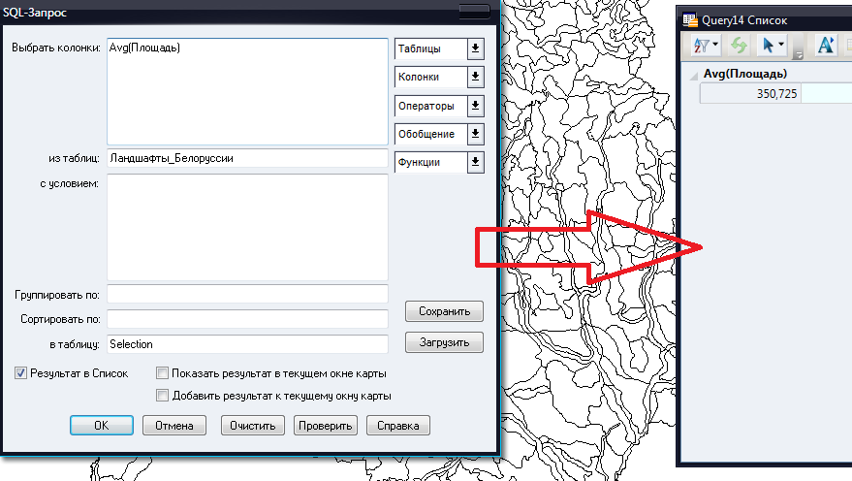

ПРИМЕР 7. Необходимо посчитать количество всех ландшафтов Беларуси:

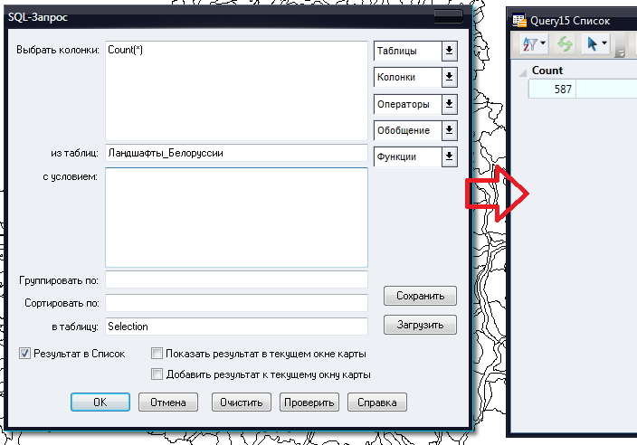

ПРИМЕР 8. Необходимо вычислить среднюю площадь ландшафтов для каждого рода (дополнительно заполняет поле «Группировать по»):

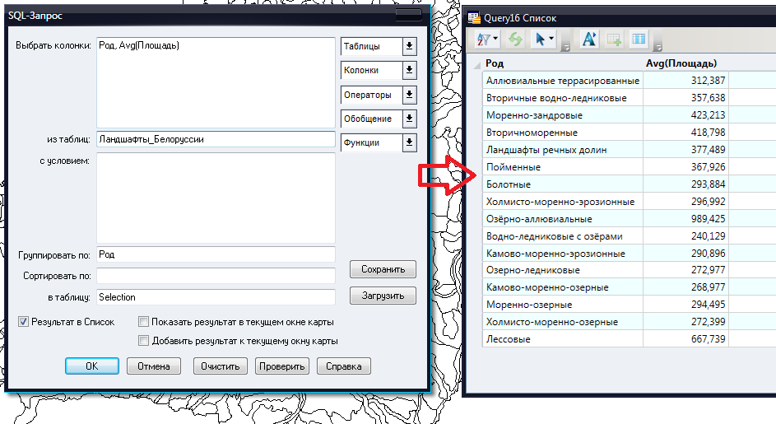

Необходимо чётко различать – работаем ли мы с колонками списка или с фактическими свойствами объектов на карте. Если с колонками списка, то просто пишем название колонок без кавычек, например, Род, Площадь и т.д. Если мы работаем со свойствами, которые не занесены в таблицу, то есть непосредственно с характеристиками самих объектов на карте, а не записей в таблице, то мы выбираем соответствующую функцию и добавляем специальное ключевое слово «obj» для того, чтобы программа поняла, что информацию нужно брать не из списка, а из самих объектов на карте. Например, если значение площади ландшафтов нигде не указывается, а нам нужно посчитать среднюю площадь ландшафтов, то мы составляет такое выражение: Avg(Area(obj, "sq km")), то есть посчитать среднее значение площади объектов, изображённых на карте, в квадратных километрах (единица измерения указывается в кавычках через запятую после слова «obj».

Задание:
- Создать карты 1) холмисто-моренно-эрозионных ландшафтов, 2) моренно-зандровых ландшафтов; 3) лёссовых ландшафтов; 4) аллювиально-террасированных ландшафтов; 5) холмисто-моренно-озёрных ландшафтов; 6) лёссовых ландшафтов, 7) камово-моренно-озёрных ландшафтов. Описать закономерности распространения каждого из данных родов по территории Беларуси.

- Заполнить таблицу (для двух провинций – Поозёрской и Полесской).

Таблица – Морфометрические характеристики ландшафтов Поозёрской и Полесской провинций

Род | Суммарная площадь ландшаф-тов, км² (%) | Средняя площадь ландшафтов | Количес-тво ланд-шафтных выделов | Максималь-ная площадь ландшафта | Минималь-ная площадь ландшафта | Коэффици-ент изви-листости*
Поозёрская провинция
Род 1
Род 2
Род 3
……
По про-винции
Полесская провинция
Род 1
Род 2
Род 3
……
По про-винции
По Бе-ларуси
* – Коэффициент извилистости – это отношение периметра ландшафта к периметру круга, имеющего площадь, равную площади ландшафта

Таблицу прокомментировать и сделать выводы, как отличаются друг от друга ландшафтные провинции и их роды ландшафтов по рассчитанным показателям

